Лабораторная работа №9

Дисциплина: Архитектура компьютера

Ким Ангелина Павловна

Содержание

# 1 Цель работы

В ходе данной лабораторной работы мне нужно приобрести навыки написания программ с использованием циклов и обработкой аргументов командной строки.

# 2 Задание

Здесь приводится описание задания в соответствии с рекомендациями методического пособия и выданным вариантом.

# 3 Выполнение лабораторной работы

Создаем каталог для программ лабораторной работы №9, переходим в него и создаем файл lab9-1.asm (рис. 1)

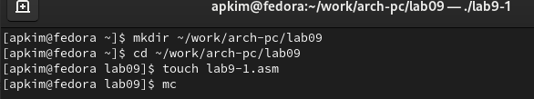

Рис. 1: Создание файла lab9-1.asm

Введем в файл lab9-1.asm текст программы из листинга 9.1. (рис. 2)

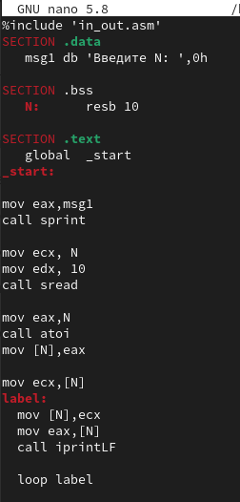

Рис. 2: Текст программы из листинга 9.1

Создаем исполняемый файл и проверяем его работу. (рис. 3)

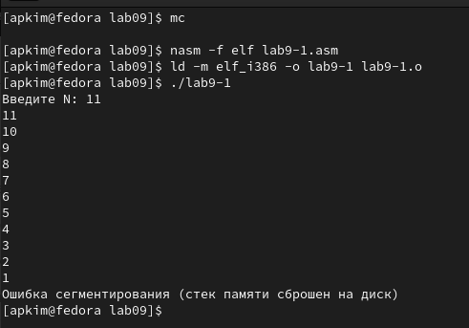

Рис. 3: Создание исполняемого файла

Меняем текст программы, добавив изменение значения регистра ecx в цикле (рис. 4)

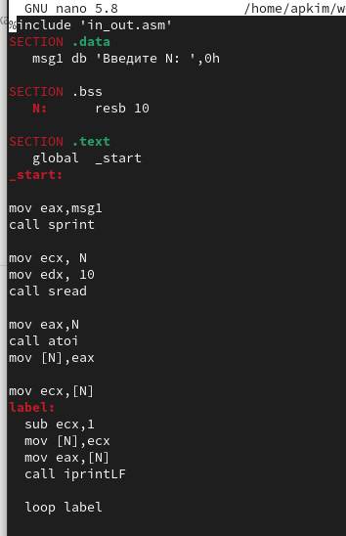

Рис. 4: Измененная программа (1)

Создаем исполняемый файл и проверяем его работу. Данный пример показывает, что использование регистра ecx в теле цикла может привести к некорректной работе программы. Число проходов не соответствует значению N введенному с клавиатуры, программа зациклилась. (рис. 5)

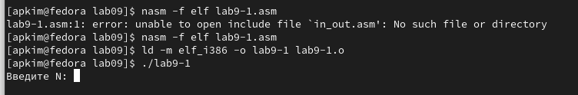

Рис. 5: Создание исполняемого файла

Вносим изменения в текст программы, добавив команды push и pop (добавление в стек и извлечения из стека) для сохранения значения счетчика цикла. (рис. 6)

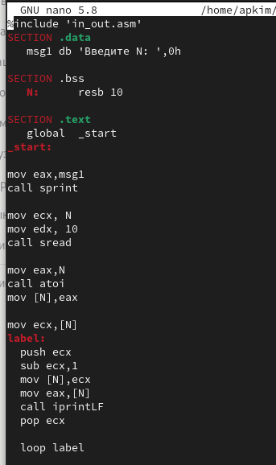

Рис. 6: Измеененная программа (2)

Создаем исполняемый файл и проверяем его работу. В данном случае число проходов цикла значению N введенному с клавиатуры. (рис. 7)

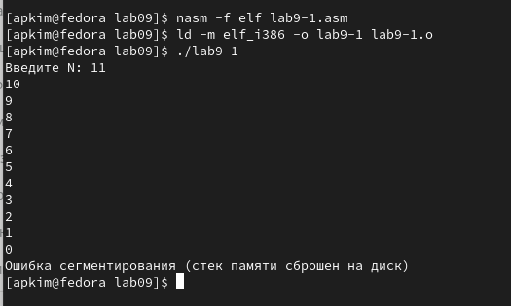

Рис. 7: Создание исполняемого файла

Создаем файл lab9-2.asm и вводим в него текст программы из листинга 9.2 (рис. 8)

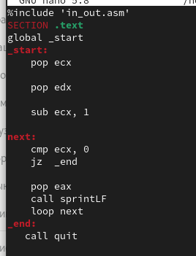

Рис. 8: Текст программы из листинга 9.2

Создаем исполняемый файл и проверяем его работу. Программой было обработано 4 аргумента (рис. 9)

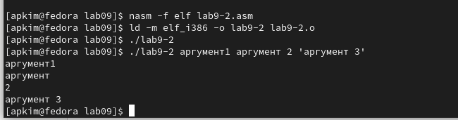

Рис. 9: Создание исполняемого файла

Создаем файл lab9-3.asm и вводим туда текст программы из листинга 9.3 (рис. 10)

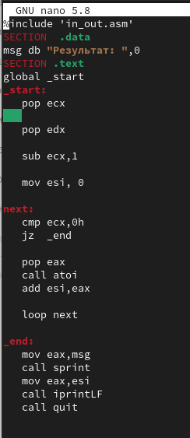

Рис. 10: Текст программы из листинга 9.3

Создаем исполняемый файл и проверяем его работу, указав аргументы.(рис. 11)

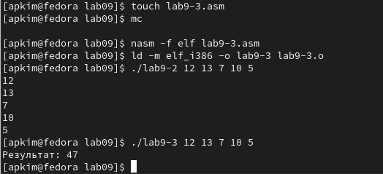

Рис. 11: Создание исполняемого файла

Изменяем текст программы из листинга 9.3 для вычисления произведения аргументов командной строки. (рис. 12)

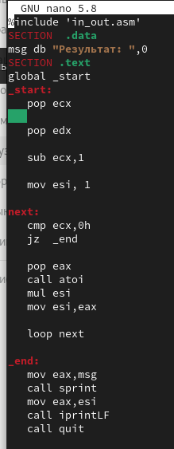

Рис. 12: Измененная программа из листинга 9.3

Создаем исполняемый файл и проверяем его работу. (рис. 13)

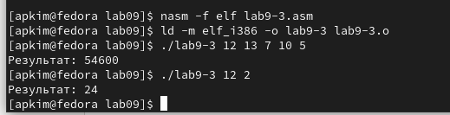

Рис. 13: Создание исполняемого файла

Задание для самостоятельной работы. У меня вариант 20. Текст программы, которая находит сумму значений функции. (рис. 14)

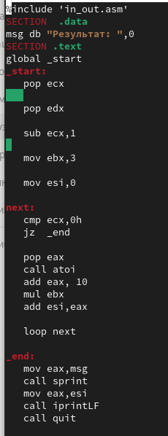

Рис. 14: Текст программы вариант-20

Создаем исполняемый файл и проверяем его работу. (рис. 15)

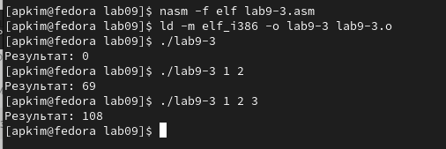

Рис. 15: Создание исполняемого файла

# 4 Выводы

Исходя из этой работы, я приобрела навыки написания программ с использованием циклов и обработкой аргументов командной строки.

# Список литературы